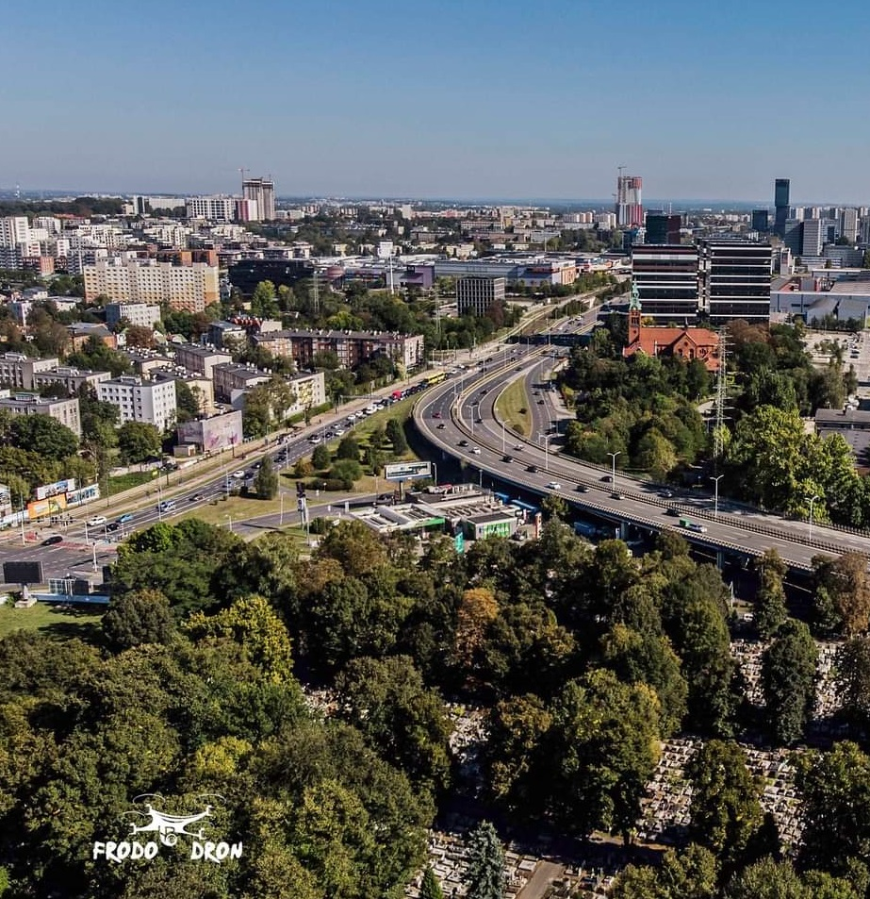

**Wieczór ze św. Szarbelem**

**Katowice - Dąb**

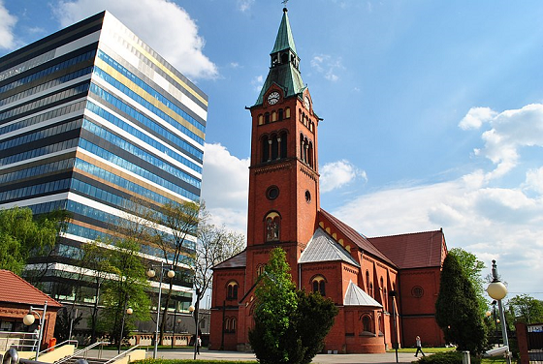



**Sobota 22.II.2025r.**

**Godz. 17:00**

**Różaniec, Adoracja Najświętszego Sakramentu, Eucharystia   
oraz modlitwa i błogosławieństwo olejem św. Szarbela**

**Parafia św. Jana i Pawła Męczenników w Katowicach – Dębie**

**ul. Chorzowska 160**